Российская Федерация

Республика Калмыкия

Элистинское городское Собрание

пятого созыва

РЕШЕНИЕ № 11

23 октября 2014 года | заседание № 2 | г. Элиста

О внесении изменений в Правила землепользования и застройки города Элисты

В соответствии с Федеральным законом от 6 октября 2003 года № 131-ФЗ «Об общих принципах организации местного самоуправления в Российской Федерации», Градостроительным кодексом Российской Федерации, Правилами землепользования и застройки города Элисты, утвержденными решением Элистинского городского Собрания от 27 декабря 2010 года № 1, с учетом протоколов публичных слушаний от 30 октября 2013 года, 1 апреля, 21 августа, 29 августа 2014 года, и заключений Комиссии по подготовке Правил землепользования и застройки города Элисты о результатах публичных слушаний от 1 ноября 2013 года, 3 апреля, 21 августа, 29 августа 2014 года, предложений Администрации города Элисты, руководствуясь статьей 20 Устава города Элисты,
Элистинское городское Собрание решило:
1. Внести в Правила землепользования и застройки города Элисты, утвержденные решением Элистинского городского Собрания от 27 декабря 2010 года № 1(с изменениями от 24 ноября 2011 года №4, 16 ноября 2012 года №9, 27 декабря 2012 года №6, 20 июня 2013 года №7, 26 сентября 2013 года №14, 28 ноября 2013 года №3, 26 декабря 2013 года №8, 27 марта 2014 года №13, 16 апреля 2014 года №3, 19 июня 2014 года №6, 24 июля 2014 года №6), следующие изменения:
в карте градостроительного зонирования:
включить в зону жилой застройки первого типа (Ж-1/07), исключив из зоны коммерческой (торговой) застройки (КТ/01), земельный участок площадью 1540 кв.м., расположенный по адресу: город Элиста, 34 проезд, № 11, согласно схеме №1 Приложения к настоящему решению;
включить в зону сельскохозяйственного использования (СХ-1), исключив из зоны природных ландшафтов и городских лесов (Р-3/18), земельный участок площадью 25000 кв.м., расположенный по адресу: город Элиста, автодорога Элиста-Аргзир-Минеральные воды, км 3+706м, подъезд к пос. Нарын на 1+250м (слева), согласно схеме №2 Приложения к настоящему решению;
включить в зону жилой застройки первого типа (Ж-1/08), исключив из зоны природных ландшафтов и городских лесов (Р-3/10), земельный участок площадью 5380 кв.м., расположенный по адресу: город Элиста, ул. Строителей, №№44, 46, 48, 50, согласно схеме № 3 Приложения к настоящему решению;
включить в зону жилой застройки второго типа (Ж-2/08), исключив из зоны скверов, бульваров и площадей (Р-2/01), земельный участок площадью 50 кв.м., расположенный по адресу: город Элиста, 5 микрорайон, севернее здания КГУ, согласно схеме № 4 Приложения к настоящему решению;
включить в зону жилой застройки первого типа (Ж-1/02) земельный участок площадью 21,23 га, в зону размещения объектов социальной сферы (ОС) земельный участок площадью 2,82 га, исключив из зоны природных ландшафтов и городских лесов (Р-3/07), расположенных по адресу: город Элиста, северная часть города, согласно схеме № 5 Приложения к настоящему решению;
включить в зону жилой застройки первого типа (Ж-1/44), исключив из зоны природных ландшафтов и городских лесов (Р-3), земельный участок площадью 111,5 га, расположенный по адресу: город Элиста, севернее поселка Аршан, согласно схеме № 6 Приложения к настоящему решению.

2. Администрации города Элисты разместить настоящее решение на официальном сайте Администрации города Элисты.
3. Настоящее решение вступает в силу со дня его официального опубликования в газете «Элистинская панорама».

Глава города Элисты,
Председатель Элистинского
городского Собрания В. Намруев

Приложение
к решению Элистинского городского Собрания
от 23 октября 2014 года № 11

Схема № 1
Выкопировка из Правил землепользования и застройки города Элисты, утвержденных решением Элистинского городского Собрания от 27.12.2010г. № 1

ПЗЗ | Предлагаемые изменения в ПЗЗ
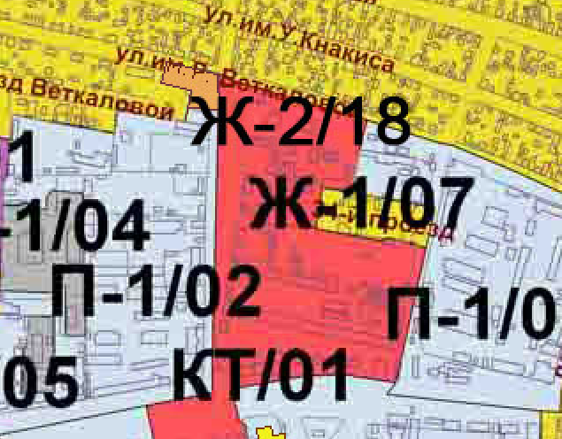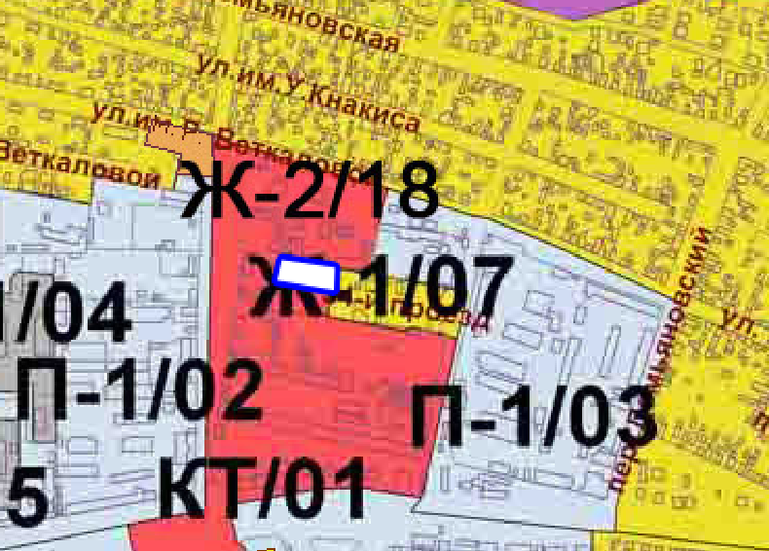

Схема № 2
Выкопировка из карты градостроительного зонирования Правил землепользования и застройки города Элисты, утвержденных решением Элистинского городского Собрания от 27.12.2010г. № 1

ПЗЗ | Предлагаемые изменения в ПЗЗ
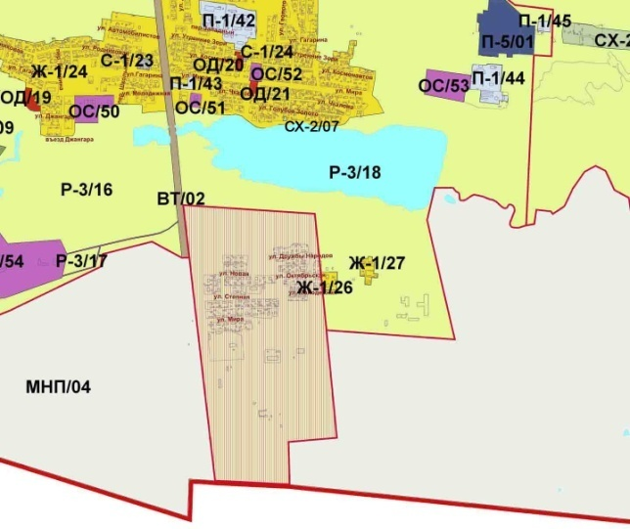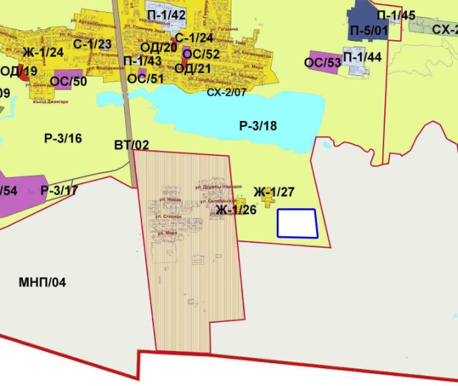

Схема № 3
Выкопировка из карты градостроительного зонирования Правил землепользования и застройки города Элисты, утвержденных решением Элистинского городского Собрания от 27.12.2010г. № 1

ПЗЗ | Предлагаемые изменения в ПЗЗ

Схема № 4
Выкопировка из карты градостроительного зонирования Правил землепользования и застройки города Элисты, утвержденных решением Элистинского городского Собрания от 27.12.2010г. № 1

ПЗЗ | Предлагаемые изменения в ПЗЗ

Схема № 5
Выкопировка из карты градостроительного зонирования Правил землепользования и застройки города Элисты, утвержденных решением Элистинского городского Собрания от 27.12.2010г. № 1

ПЗЗ | Предлагаемые изменения в ПЗЗ

Схема № 6
Выкопировка из Правил землепользования и застройки города Элисты, утвержденных решением Элистинского городского Собрания от 27.12.2010г. № 1

ПЗЗ | Предлагаемые изменения в ПЗЗ
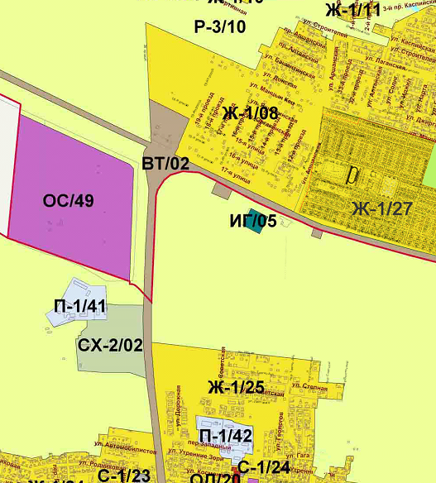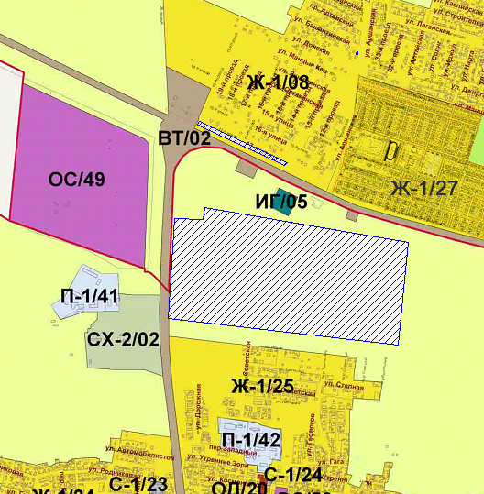

ПОЯСНИТЕЛЬНАЯ ЗАПИСКА
к проекту решения Элистинского городского Собрания
«О внесении изменений в Правила землепользования и
застройки города Элисты»

В соответствии с Градостроительным кодексом Российской Федерации подготовлен и вносится на рассмотрение Элистинского городского Собрания проект решения Элистинского городского Собрания о внесении изменений в Правила землепользования и застройки города Элисты, утвержденные решением Элистинского городского Собрания от 27.12.2010 г. № 1.
Указанным проектом решения предлагается внести изменения в карту градостроительного зонирования Правил землепользования и застройки города Элисты, утвержденных решением Элистинского городского Собрания от 27 декабря 2010 года №1, в части включения:
- в зону жилой застройки первого типа (Ж-1/07) земельного участка площадью 1540 кв.м. расположенного по адресу: г. Элиста, 34 проезд, № 11, с исключением из зоны коммерческой (торговой) застройки (КТ/01);
- в зону сельскохозяйственного использования (СХ-1), с исключением из зоны природных ландшафтов и городских лесов (Р-3/18) земельный участок площадью 25000 кв.м., расположенный по адресу: город Элиста, автодорога Элиста-Аргзир-Минеральные воды, км 3+706м, подъезд к пос. Нарын на 1+250м (слева);
- в зону жилой застройки первого типа (Ж-1/08) земельного участка, площадью 5380 кв.м. расположенного по адресу: г. Элиста, ул. Строителей, №№44, 46, 48, 50, с исключением из зоны природных ландшафтов и городских лесов (Р-3/10);
- в зону жилой застройки второго типа (Ж-2/08) земельного участка, площадью 50 кв.м. расположенного по адресу: г.Элиста, 5 микрорайон, севернее здания КГУ, с исключением из зоны скверов, бульваров и площадей (Р-2/01);
- в зону жилой застройки первого типа (Ж-1/02) земельного участка, площадью 21,23 га, в зону размещения объектов социальной сферы (ОС) земельного участка, площадью 2,82 га, расположенных по адресу: г. Элиста, северная часть города, с исключением из зоны природных ландшафтов и городских лесов (Р-3/07);
в зону жилой застройки первого типа (Ж-1/44) земельный участок площадью 111,5 га, расположенный по адресу: город Элиста, севернее поселка Аршан с исключением из зоны природных ландшафтов и городских лесов (Р-3);
Также, учитывая обращения заинтересованных лиц, заключения Комиссии по подготовке Правил землепользования и застройки города Элисты, и в соответствии с Градостроительным кодексом РФ, подготовлен и предлагается на рассмотрение Элистинского городского Собрания соответствующий проект решения Элистинского городского Собрания «О внесении изменений в Правила землепользования и застройки города Элисты».
_______________________________

включить в зону жилой застройки второго типа (Ж-2/14), исключив из производственно-коммунальной зоны первого типа (П-1/31), земельный участок площадью 1290 кв.м., расположенный по адресу: город Элиста, ул. В.И. Ленина, 399 «А», согласно схеме № 5 Приложения к настоящему решению;

- в зону жилой застройки второго типа (Ж-2/14) земельного участка, площадью 1290 кв.м., расположенного по адресу: г. Элиста, ул. В.И. Ленина, 399 «А», с исключением из производственно-коммунальной зоны первого типа (П-1/31);

Схема № 5
Выкопировка из карты градостроительного зонирования Правил землепользования и застройки города Элисты, утвержденных решением Элистинского городского Собрания от 27.12.2010г. № 1

ПЗЗ | Предлагаемые изменения в ПЗЗ

